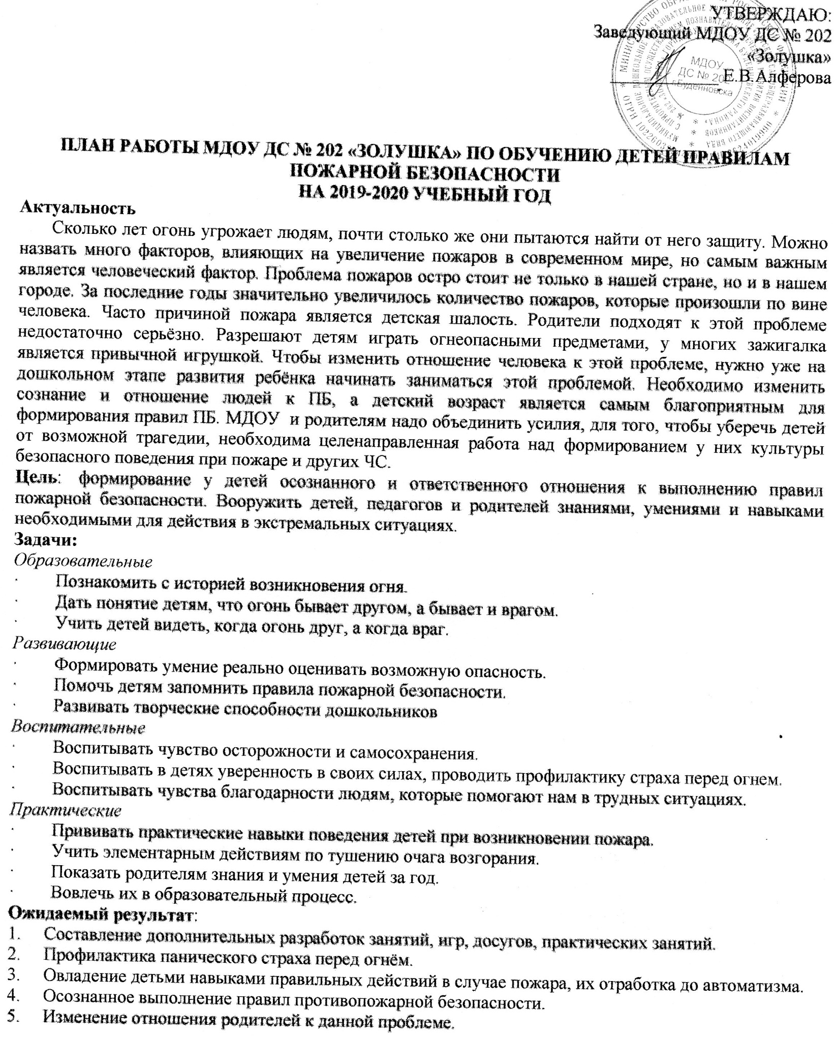

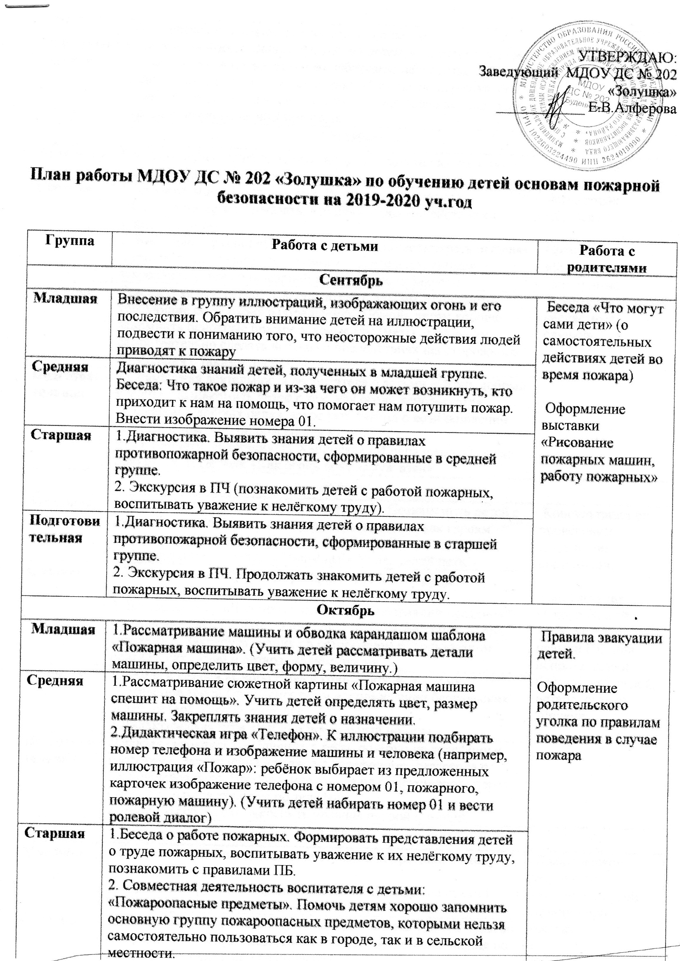

Подготовительная | 1.Совместная деятельность воспитателя с детьми «Электроприборы». Закрепить знания детей об электроприборах и правилах их использования во избежание несчастных случаев.  2. Заучивание пословиц и поговорок: «Спичка не игрушка, огонь не забава», «Огонь не вода, схватит – не всплывёшь». (Закрепить знания о пожароопасных предметах)
Ноябрь
Младшая | Опыт со свечой. Показать, что свеча даёт нам тепло, свет, но может и обжечь, от неё могут загореться предметы. | Консультация «Предотвращение несчастных случаев»  Беседа «Безопасность в вашем доме. Почему происходят несчастные случаи».
Средняя | 1.Драматизация «Кошкин дом». Развивать творческие способности детей. Показать, что совместными действиями можно потушить пожар.  2. Внесение игрушки «Пожарная машина» (рассмотреть игрушку и уточнить её назначение). Развивать зрительное внимание, закреплять знания о пожарной машине и её назначении.
Старшая | Совместная деятельность воспитателя с детьми: «Предметы, требующие осторожного обращения». Помочь детям хорошо запомнить основные пожароопасные предметы, помочь им самостоятельно сделать выводы о последствиях неосторожного обращения с такими предметами.
Подготовительная | 1.Совместная деятельность воспитателя с детьми «Огонь добрый и злой». Познакомить детей с тем, как огонь используется человеком в добрых целях, закрепить знания о возникновении пожара, о том, чем он опасен для жизни.  2. О. Вациети «Спички». Е. Харинская «И папа и мама Серёжу бранят…». Е.Пермяк «Как огонь воду замуж взял»
Декабрь
Младшая | 1.Чтение потешки «Тили-бом! Тили-бом1» Познакомить детей с русской народной потешкой, уточнить с детьми, как героям удалость потушить пожар.  2. Разучивание припевки «Тили-бом!» Учить детей петь. | Консультация при проведении новогодних праздников.  Консультация «Скоро Новый год». Закрепить навыки ПБ при использовании бенгальских огней, петард, свечей, гирлянд.
Средняя | 1.Дидактическая игра «Набери правильный номер»-(к определенной машине.)  2. Беседа на тему «Что может испортить новогодний праздник?» (украшение ёлки свечами, электрическими гирляндами, ватой, свечками). Закрепить знания об осторожном использовании бенгальских огней и петард, иллюминации.
Старшая | 1.Беседа с детьми «Скоро Новый год». Закрепить навыки противопожарной безопасности пи использовании бенгальских огней, петард, свечей, гирлянд.  2.Дидактическая игра «Набери правильный номер»
Подготовительная | Игровые ситуации 1. «Случилась беда, позвони по телефону и расскажи». Закрепление алгоритма телефонного разговора о случившейся беде. Преодоление страха или дискомфорта перед официальным разговором по телефону.  2. «Если ты обжегся» Закрепить правила первой помощи.
Январь
Младшая | 1.Рассматривание плакатов, иллюстраций на противопожарную тематику.  2. Заучивание русской народной песенки «Пожар» на стихи К. Чуковского. | Практическое занятие по оказанию первой помощи при ожогах.  Консультация медсестры «Ожог у ребёнка»
Средняя | 1.Чтение К.И. Чуковский «Путаница». Развивать у детей чувство юмора, любовь к художественному слову. Закреплять знания об осторожном обращении со спичками.  2. Дидактическая игра «Почини машину» Учить детей дорисовывать недостающие детали.
Старшая | 1.Совместная деятельность воспитателя с детьми: «Пожар». Познакомить детей с номером пожарной части, по которому необходимо звонить в случае пожара.  2. Чтение С.Я. Маршак «Пожар». Сформировать чувство опасности огня.
Подготовительная | 1.Составление рассказа по картинкам «От чего возник пожар?». Учить детей составлять рассказ-описание.  2. Дидактическая игра «Лото - опасные ситуации»
Февраль
Младшая | 1.Прослушивание аудиозаписи и стихотворения С.Я. Маршака «Кошкин дом»  2. Просмотра мультфильма «Кошкин дом» | Практическое занятие по оказанию первой помощи при ожогах.
Средняя | Чтение сказки «Соломинка, уголь и боб» Познакомить детей с новой сказкой, помочь осознать основную мыль. Активизировать словарь за счет слов: огонь, плита, боб, портной. Показать как неосторожное обращение с огнём может привести к беде. | Практическое занятие по оказанию первой помощи при ожогах.
Старшая | 1.Сюжетно-ролевая игра «Семья». Ситуация «Дети играли со спичками» Научить вызывать пожарных по телефону, вести диалог, правильно описывать ситуацию, называть д/а.  2. Физкультурный досуг «Ночью и днем будь осторожен с огнём» развивать силу и ловкость, закреплять знания ПБ. | Практическое занятие по оказанию первой помощи при ожогах.
Подготовительная | 1.Рассматривание плакатов по противопожарной безопасности. Закреплять с детьми правила противопожарной безопасности.  2. Чтение рассказа Л.Н. Толстого «Пожарные собаки» Рассказать детям о борьбе с пожаром, о роли собак в спасении людей. | Практическое занятие по оказанию первой помощи при ожогах.
Март
Младшая | 1.Обводки «Пожарная машина» Учить детей пальцем обводить контуры машины.  2. Рассматривание иллюстрации «Пожар» Закрепить знания детей о возможности возникновения пожара и его последствиях. | Викторина «День знаний» (о правилах обращения с огнем).  Конкурс детского и семейного рисунка «Я и огонь»
Средняя | 1. Театрализованная постановка «Кошкин дом»
Старшая | 1.Игровой тренинг «Вызови пожарных, полицию, скорую помощь». Закрепить знания номеров аварийных спасательных служб. Обучить речевому диалогу.  2. Целевая прогулка к ПЧ. Продолжать закреплять знания детей о работе пожарных.
Подготовительная | 1. Чтение Б. Житков «Пожар» Познакомить детей с литературным произведением.  2. Рисование «Пожар» Закреплять изобразительные и технические навыки, сформировать навык безопасного поведения.
Апрель
Младшая | 1. Общение: «Куда спешат машины?» Формировать у детей элементарные представления о работе пожарных. Учить узнавать, правильно называть пожарную машину, выделять её размер и цвет. | Оформление выставки семейного творчества «Правила пожарной безопасности – твои и мои»  Памятка «Правила пожарной безопасности – твои и мои»
Средняя | 1. Ситуация «Как бы ты поступил?» Закреплять правила обращения со спичками и приборами: газовая и электроплита, утюг.
Старшая | 1.Совместная деятельность воспитателя с детьми: «А у нас в квартире газ» Объяснить детям опасность неумелого и небрежного обращения с газовой плитой.  2. Ситуация: «Что необходимо делать, если загорелась одежда» Объяснить детям, как необходимо действовать в подобной ситуации.
Подготовительная | 1. Совместная деятельность воспитателя с детьми «Полезные советы». Обобщить знания детей об основных мерах пожарной безопасности.
Май
Младшая | 1. Разговор с детьми «Вещи вокруг нас» (электробытовые приборы). Учить детей осторожному обращению с приборами. | Оформление стенда «План эвакуации из группы, из моей комнаты»  Буклет на тему «Опасность в вашем доме»
Средняя | 1.Подвижная игра «Вода и пламя». Развивать навыки бега, приседания, прыжка; формировать реакцию на сигнал.
Старшая | 1.Викторина «Что мы знаем о пожарной безопасности». Закрепить знания детей о поведении в экстремальной ситуации
Подготовительная | 1. Составление творческого рассказа «Случай, который произошел с моим другом». Учить составлять творческий рассказ с опорой на выбранную иллюстрацию, закреплять в рассказе правила действия в случае пожара.

